# BÁO CÁO ĐỒ ÁN TỐT NGHIỆP

# XÂY DỰNG HỆ THỐNG QUẢN LÝ NGHIÊN CỨU KHOA HỌC CHO TRƯỜNG ĐẠI HỌC SƯ PHẠM KỸ THUẬT NAM ĐỊNH

Sinh viên thực hiện: Nguyễn Hữu Thắng

Giảng viên hướng dẫn: TS. Tô Đức Nhuận

Ngành: Công nghệ thông tin

Khoa: Công nghệ thông tin

# DANH MỤC TỪ VIẾT TẮT

|  |  |
| --- | --- |
| **Viết tắt** | **Nghĩa đầy đủ** |
| NCKH | Nghiên cứu khoa học |
| ĐHSPKT | Đại học Sư phạm Kỹ thuật |
| RBAC | Role-Based Access Control |
| SPA | Single Page Application |
| REST API | Representational State Transfer API |
| JWT | JSON Web Token |
| ORM | Object-Relational Mapping |
| CRUD | Create, Read, Update, Delete |
| ERD | Entity Relationship Diagram |
| ACID | Atomicity, Consistency, Isolation, Durability |

# MỞ ĐẦU

Trong bối cảnh toàn cầu hóa và cuộc cách mạng công nghiệp lần thứ tư, giáo dục đại học Việt Nam đang đứng trước yêu cầu cấp bách phải chuyển đổi số toàn diện.

Hoạt động nghiên cứu khoa học là một trong ba trụ cột cốt lõi của giáo dục đại học, bên cạnh đào tạo và phục vụ cộng đồng.

Tại Trường Đại học Sư phạm Kỹ thuật Nam Định, quy trình quản lý đề tài NCKH trải qua nhiều giai đoạn với sự tham gia của nhiều bên liên quan.

Xuất phát từ những vấn đề trên, đề tài này được thực hiện nhằm số hóa toàn bộ quy trình quản lý đề tài NCKH.

# CHƯƠNG 1: TỔNG QUAN VỀ ĐỀ TÀI

## 1.1. Giới thiệu bài toán quản lý nghiên cứu khoa học

Quản lý nghiên cứu khoa học trong trường đại học là hoạt động tổ chức, điều hành và giám sát toàn bộ vòng đời của các đề tài nghiên cứu.

## 1.2. Khảo sát thực trạng

Qua khảo sát thực tế, quy trình quản lý NCKH tại trường hiện tại hoạt động chủ yếu dựa trên giấy tờ và công cụ văn phòng thông thường.

## 1.3. Các hệ thống tương tự và khoảng trống

Trước khi thiết kế giải pháp, tác giả đã tìm hiểu và phân tích một số hệ thống quản lý nghiên cứu khoa học đang được sử dụng trong và ngoài nước.

|  |  |  |  |
| --- | --- | --- | --- |
| **Hệ thống** | **Workflow** | **Chi phí** | **Tiếng Việt** |
| Pure/ERP | Có | Cao | Không |
| Phần mềm nội địa | Hạn chế | Trung bình | Có |
| Đề tài này | Có | Thấp | Có |

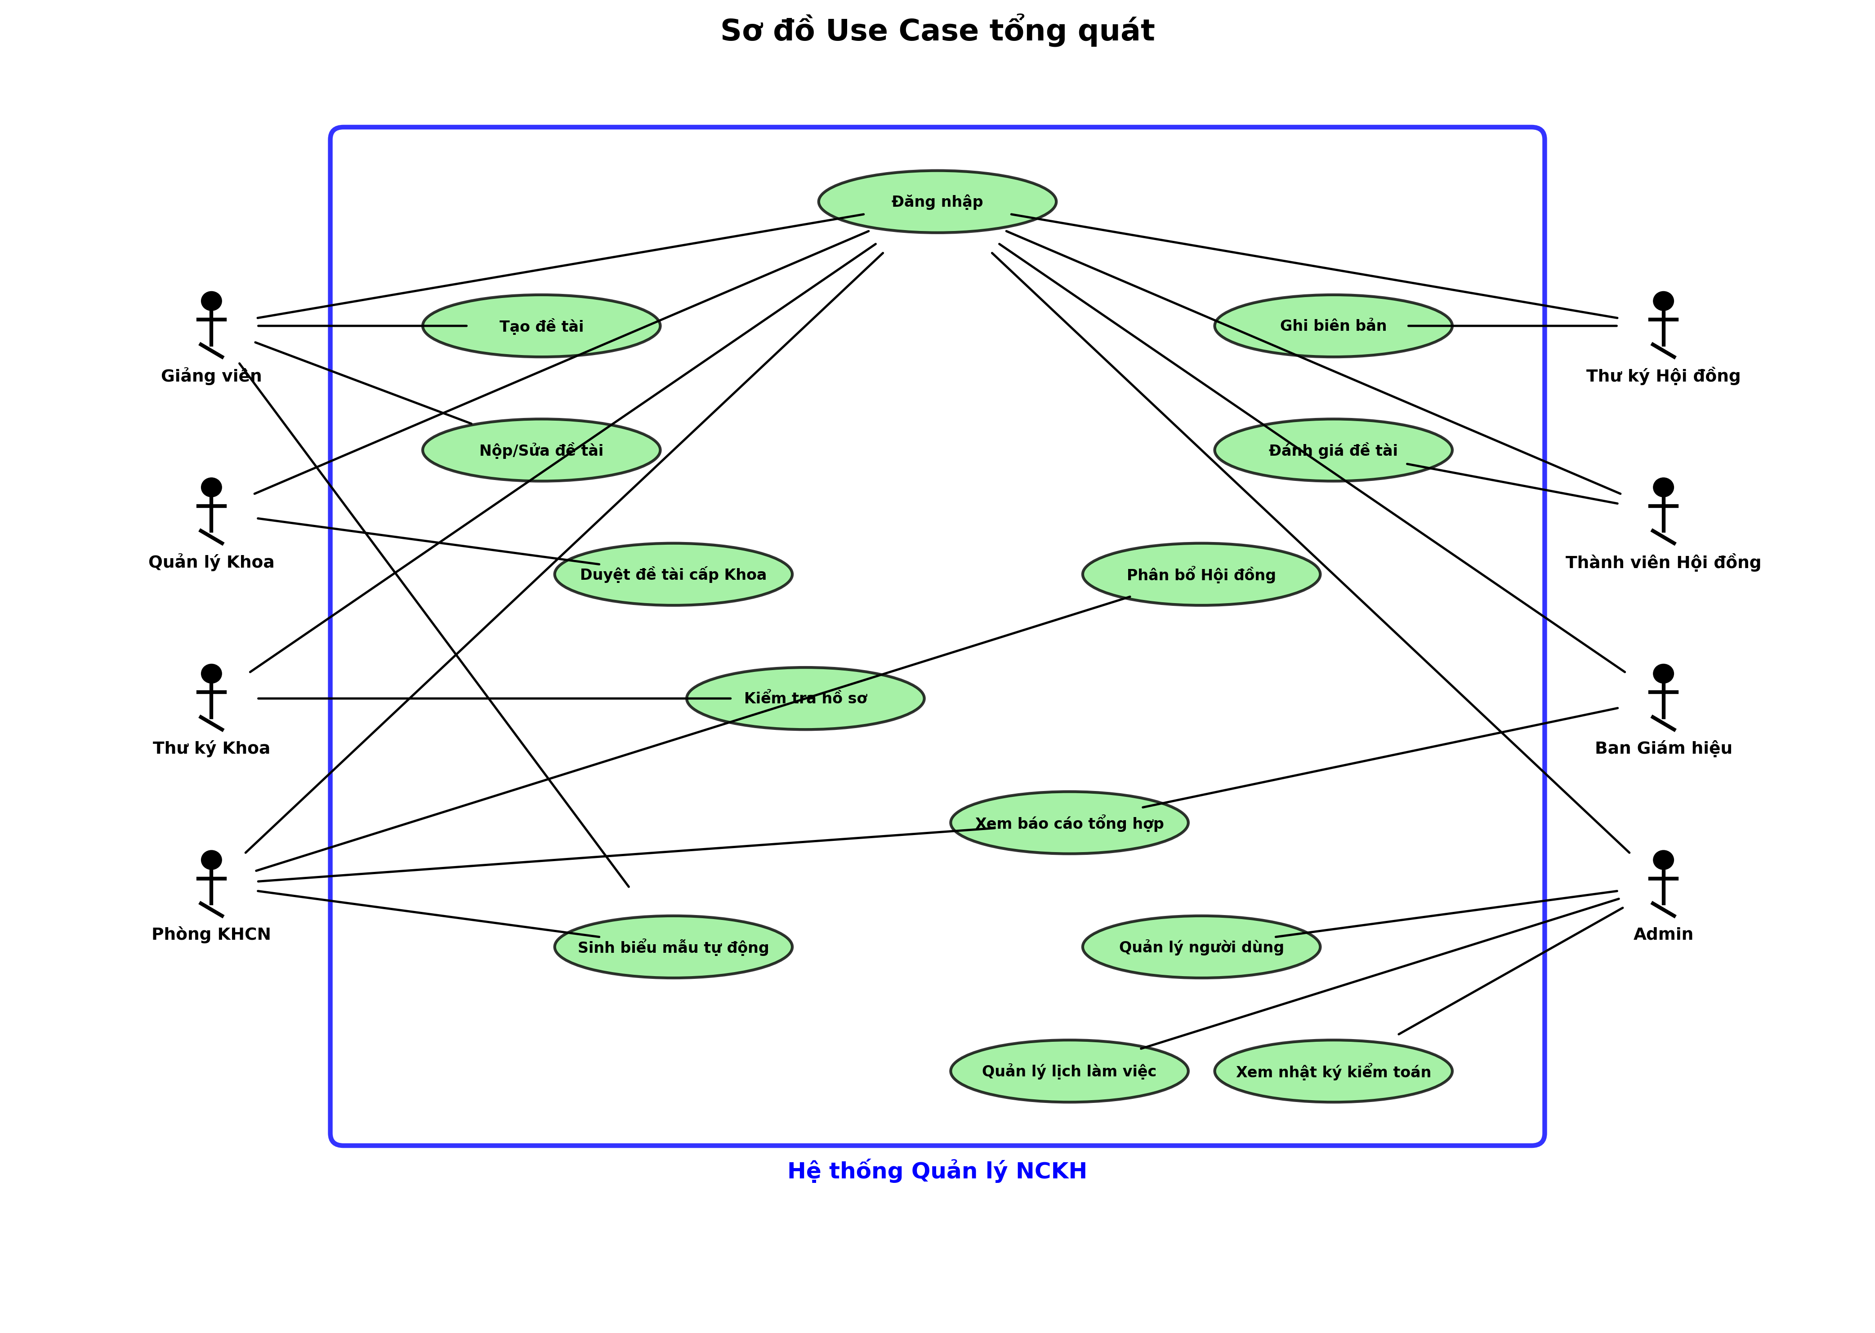

*Hình 1.1. Sơ đồ Use Case tổng quát*

# CHƯƠNG 2: CƠ SỞ LÝ THUYẾT VÀ CÔNG NGHỆ

## 2.1. Kiến trúc ứng dụng web hiện đại

Mô hình Client-Server là nền tảng của mọi ứng dụng web. Ứng dụng trang đơn (SPA) mang lại trải nghiệm người dùng mượt mà.

## 2.2. Lựa chọn công nghệ Backend

Đề tài lựa chọn NestJS – một framework chạy trên nền Node.js sau khi cân nhắc kỹ lưỡng các phương án.

|  |  |  |  |
| --- | --- | --- | --- |
| **Ngôn ngữ** | **Mô hình xử lý** | **Hiệu năng I/O** | **Học tập** |
| PHP | Đồng bộ | Trung bình | Thấp |
| Java | Đa luồng | Tốt | Cao |
| Node.js | Bất đồng bộ | Rất tốt | Trung bình |

## 2.3. Lựa chọn công nghệ Frontend

Đề tài lựa chọn React để xây dựng giao diện người dùng dạng SPA.

## 2.4. Lựa chọn cơ sở dữ liệu

PostgreSQL được chọn vì khả năng hỗ trợ JSON mạnh mẽ và tính toàn vẹn giao dịch.

# CHƯƠNG 3: PHÂN TÍCH VÀ THIẾT KẾ HỆ THỐNG

## 3.1. Phân tích yêu cầu chức năng

Các yêu cầu chức năng được phân thành tám nhóm chính, mỗi nhóm đáp ứng một nhu cầu nghiệp vụ cụ thể.

|  |  |  |
| --- | --- | --- |
| **STT** | **Chức năng** | **Mô tả** |
| 1 | Quản lý đề tài | Tạo, sửa, xóa, tìm kiếm đề tài |
| 2 | Xử lý quy trình | Chuyển trạng thái qua 15 bước |
| 3 | Quản lý Hội đồng | Tạo và phân công Hội đồng |
| 4 | Đánh giá đề tài | Chấm điểm theo 4 tiêu chí |
| 5 | Sinh biểu mẫu | Tạo 18 loại biểu mẫu tự động |

## 3.3. Kiến trúc tổng thể

Hệ thống được tổ chức theo kiến trúc ba tầng kết hợp microservice.

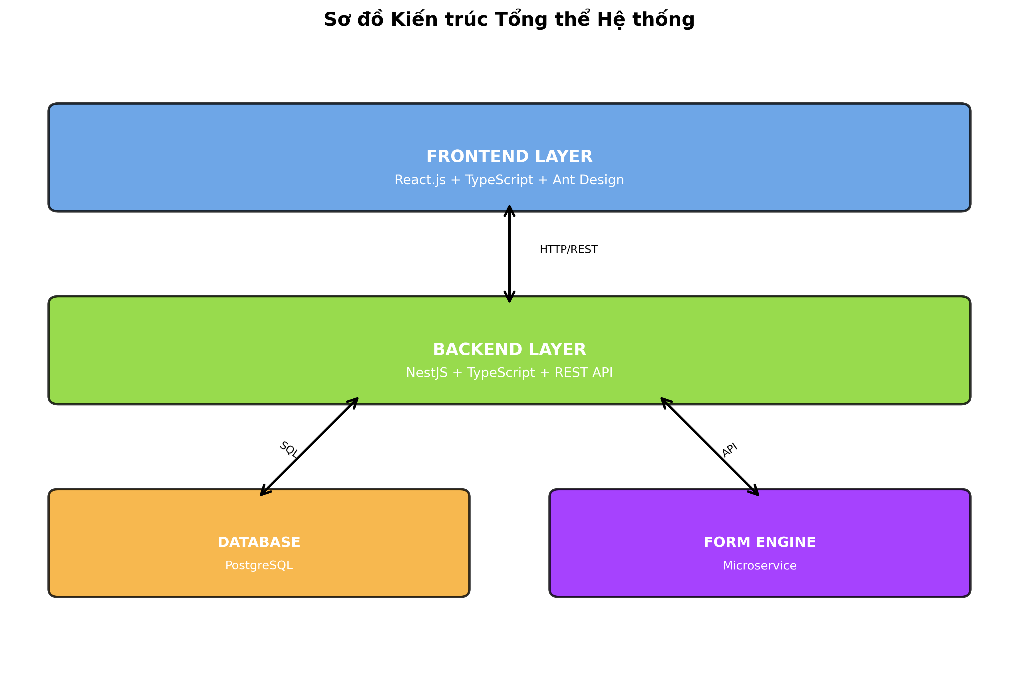

*Hình 3.1. Sơ đồ kiến trúc tổng thể hệ thống*

## 3.4. Thiết kế cơ sở dữ liệu

Cơ sở dữ liệu gồm 18 bảng, chia thành 5 nhóm chính theo chức năng.

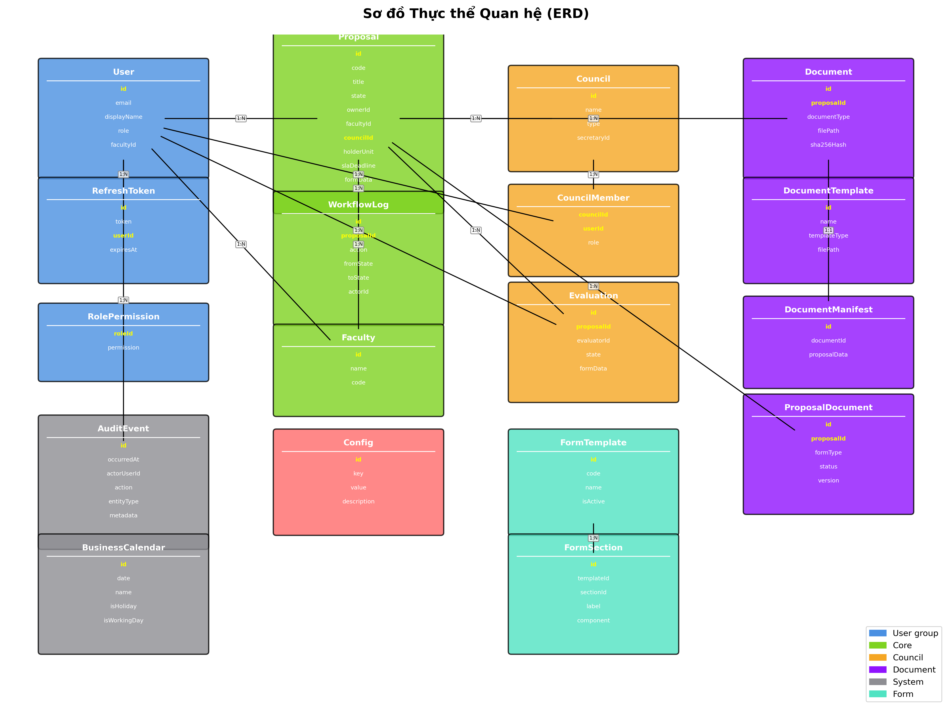

*Hình 3.2. Sơ đồ thực thể quan hệ (ERD)*

## 3.5. Thiết kế quy trình xử lý

Máy trạng thái quản lý vòng đời đề tài với 15 trạng thái và hơn 20 chuyển đổi hợp lệ.

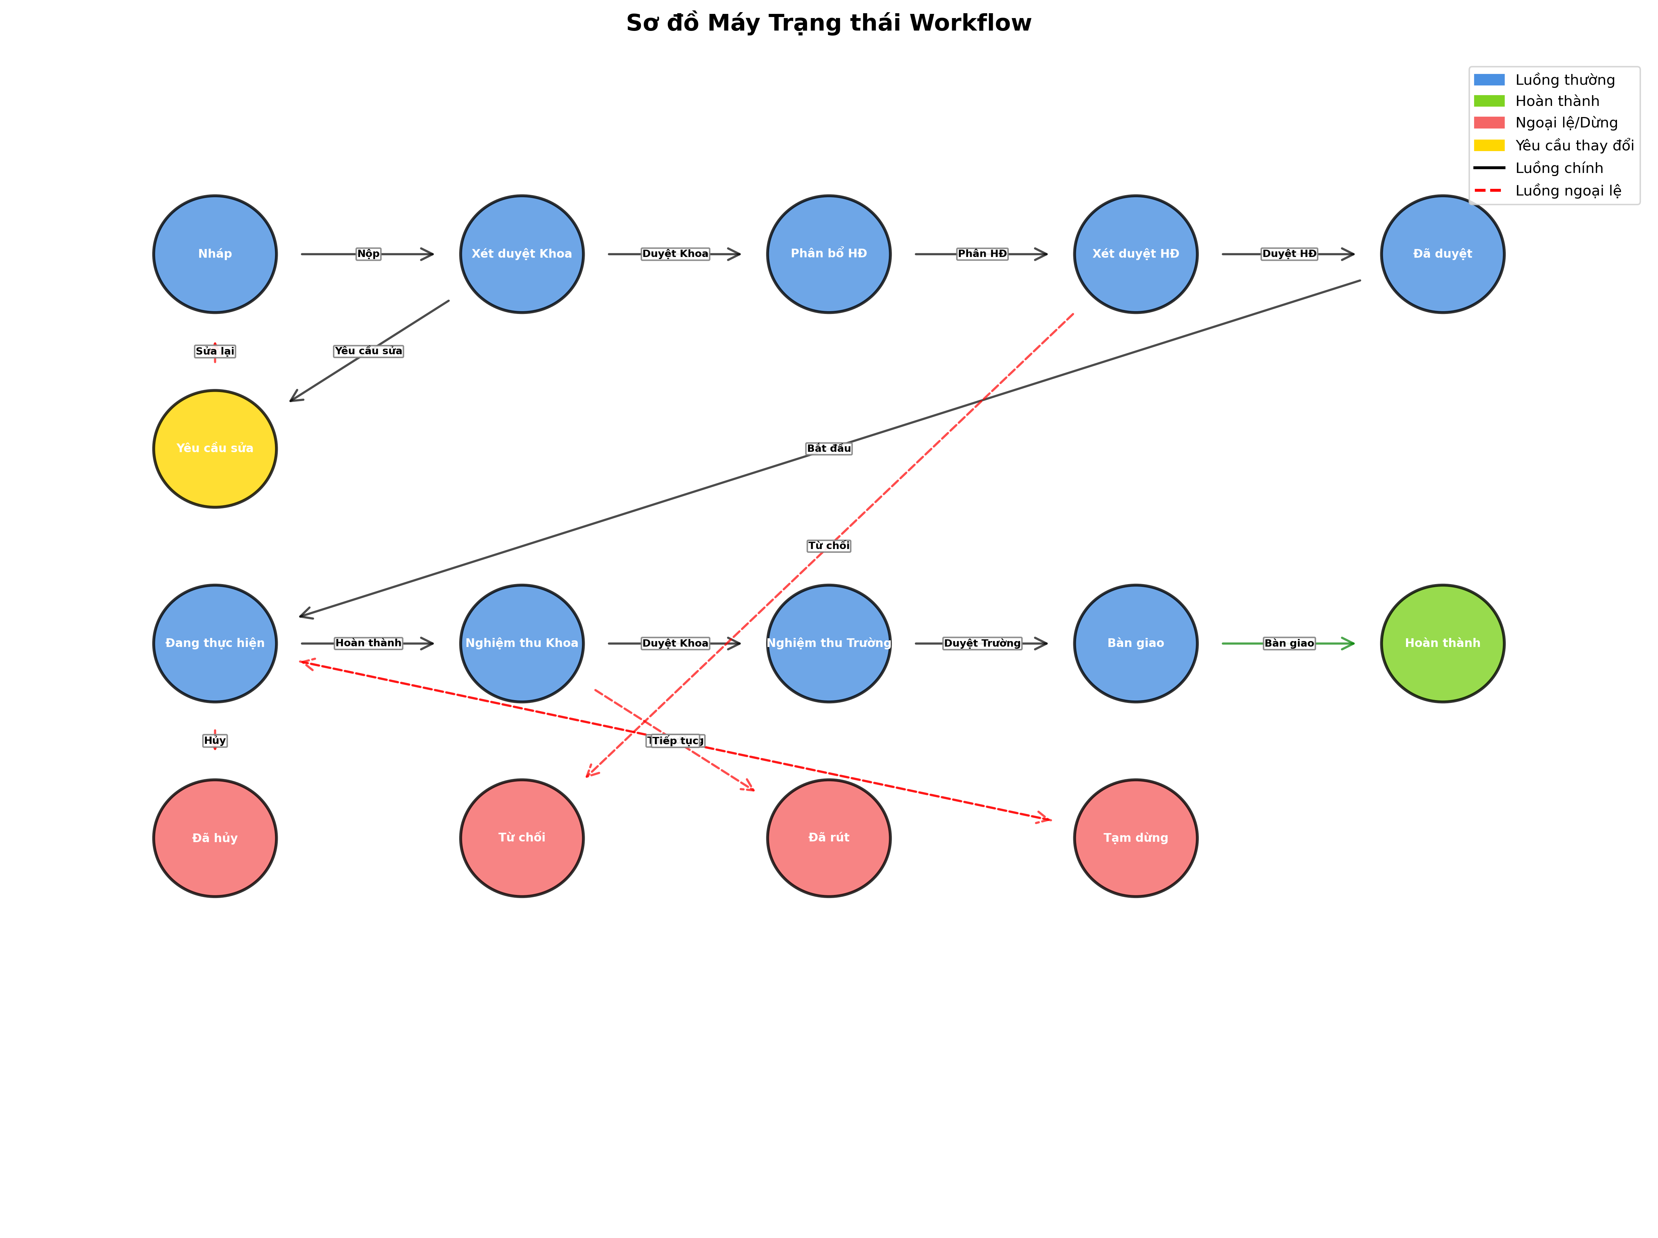

*Hình 3.3. Sơ đồ máy trạng thái workflow*

# CHƯƠNG 4: CÀI ĐẶT VÀ THỬ NGHIỆM

## 4.1. Môi trường phát triển

Hệ thống được phát triển trên nền tảng monorepo sử dụng Nx.

## 4.2. Kết quả cài đặt

Hệ thống bao gồm 8 nhóm chức năng chính được cài đặt hoàn chỉnh.

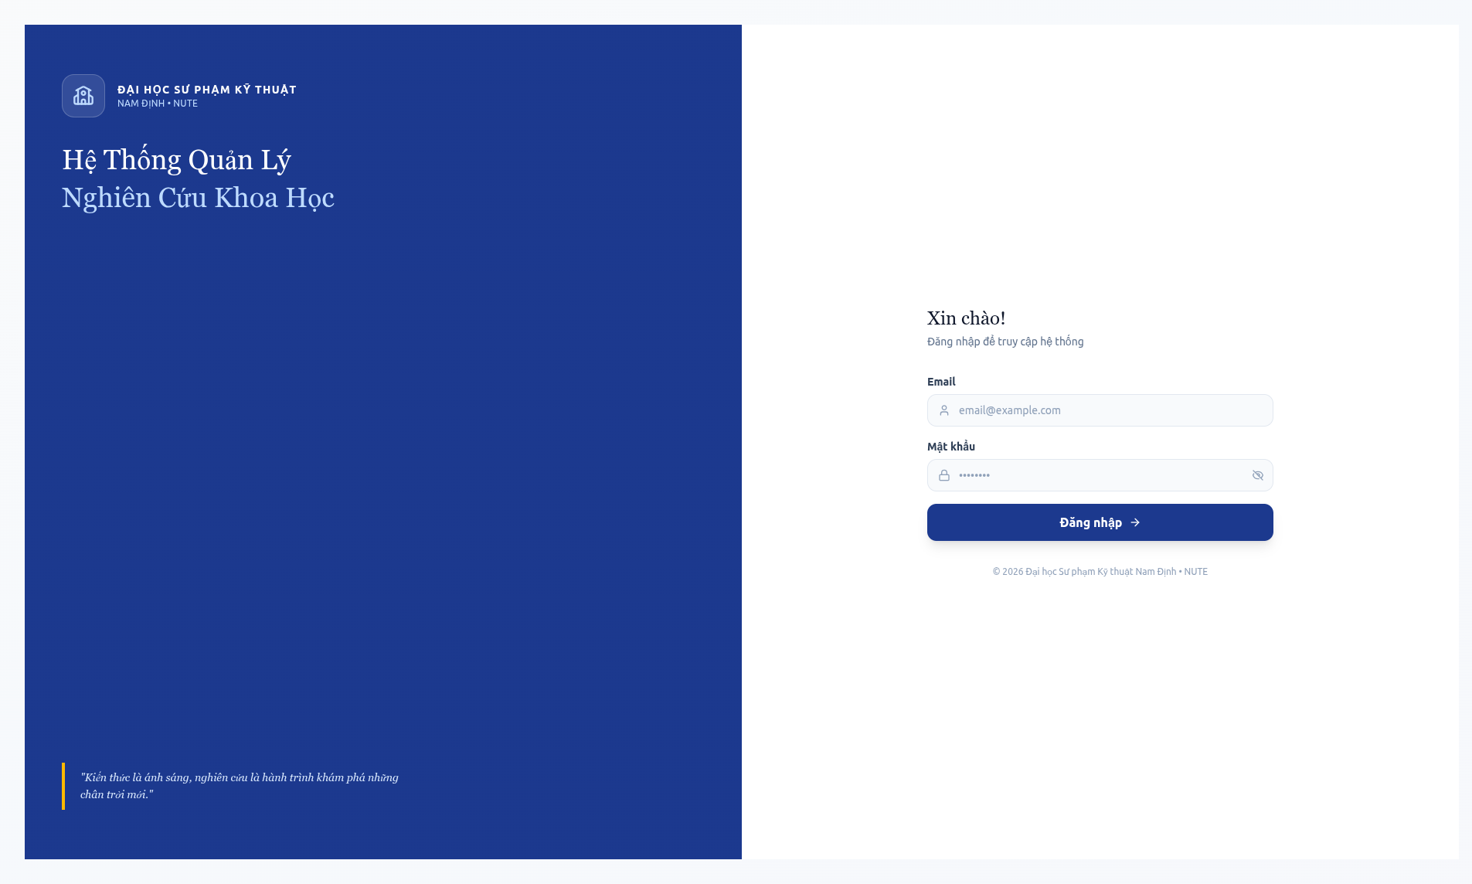

*Hình 4.1. Giao diện đăng nhập*

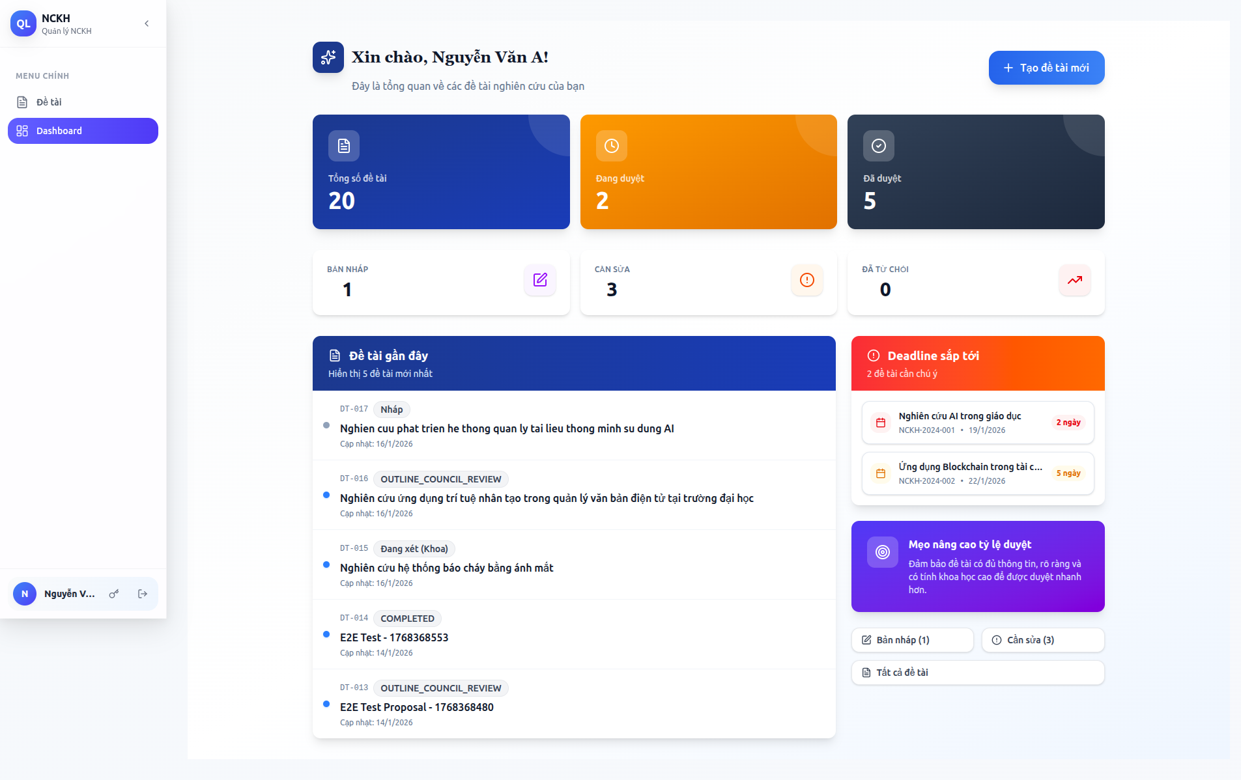

*Hình 4.2. Bảng điều khiển Giảng viên*

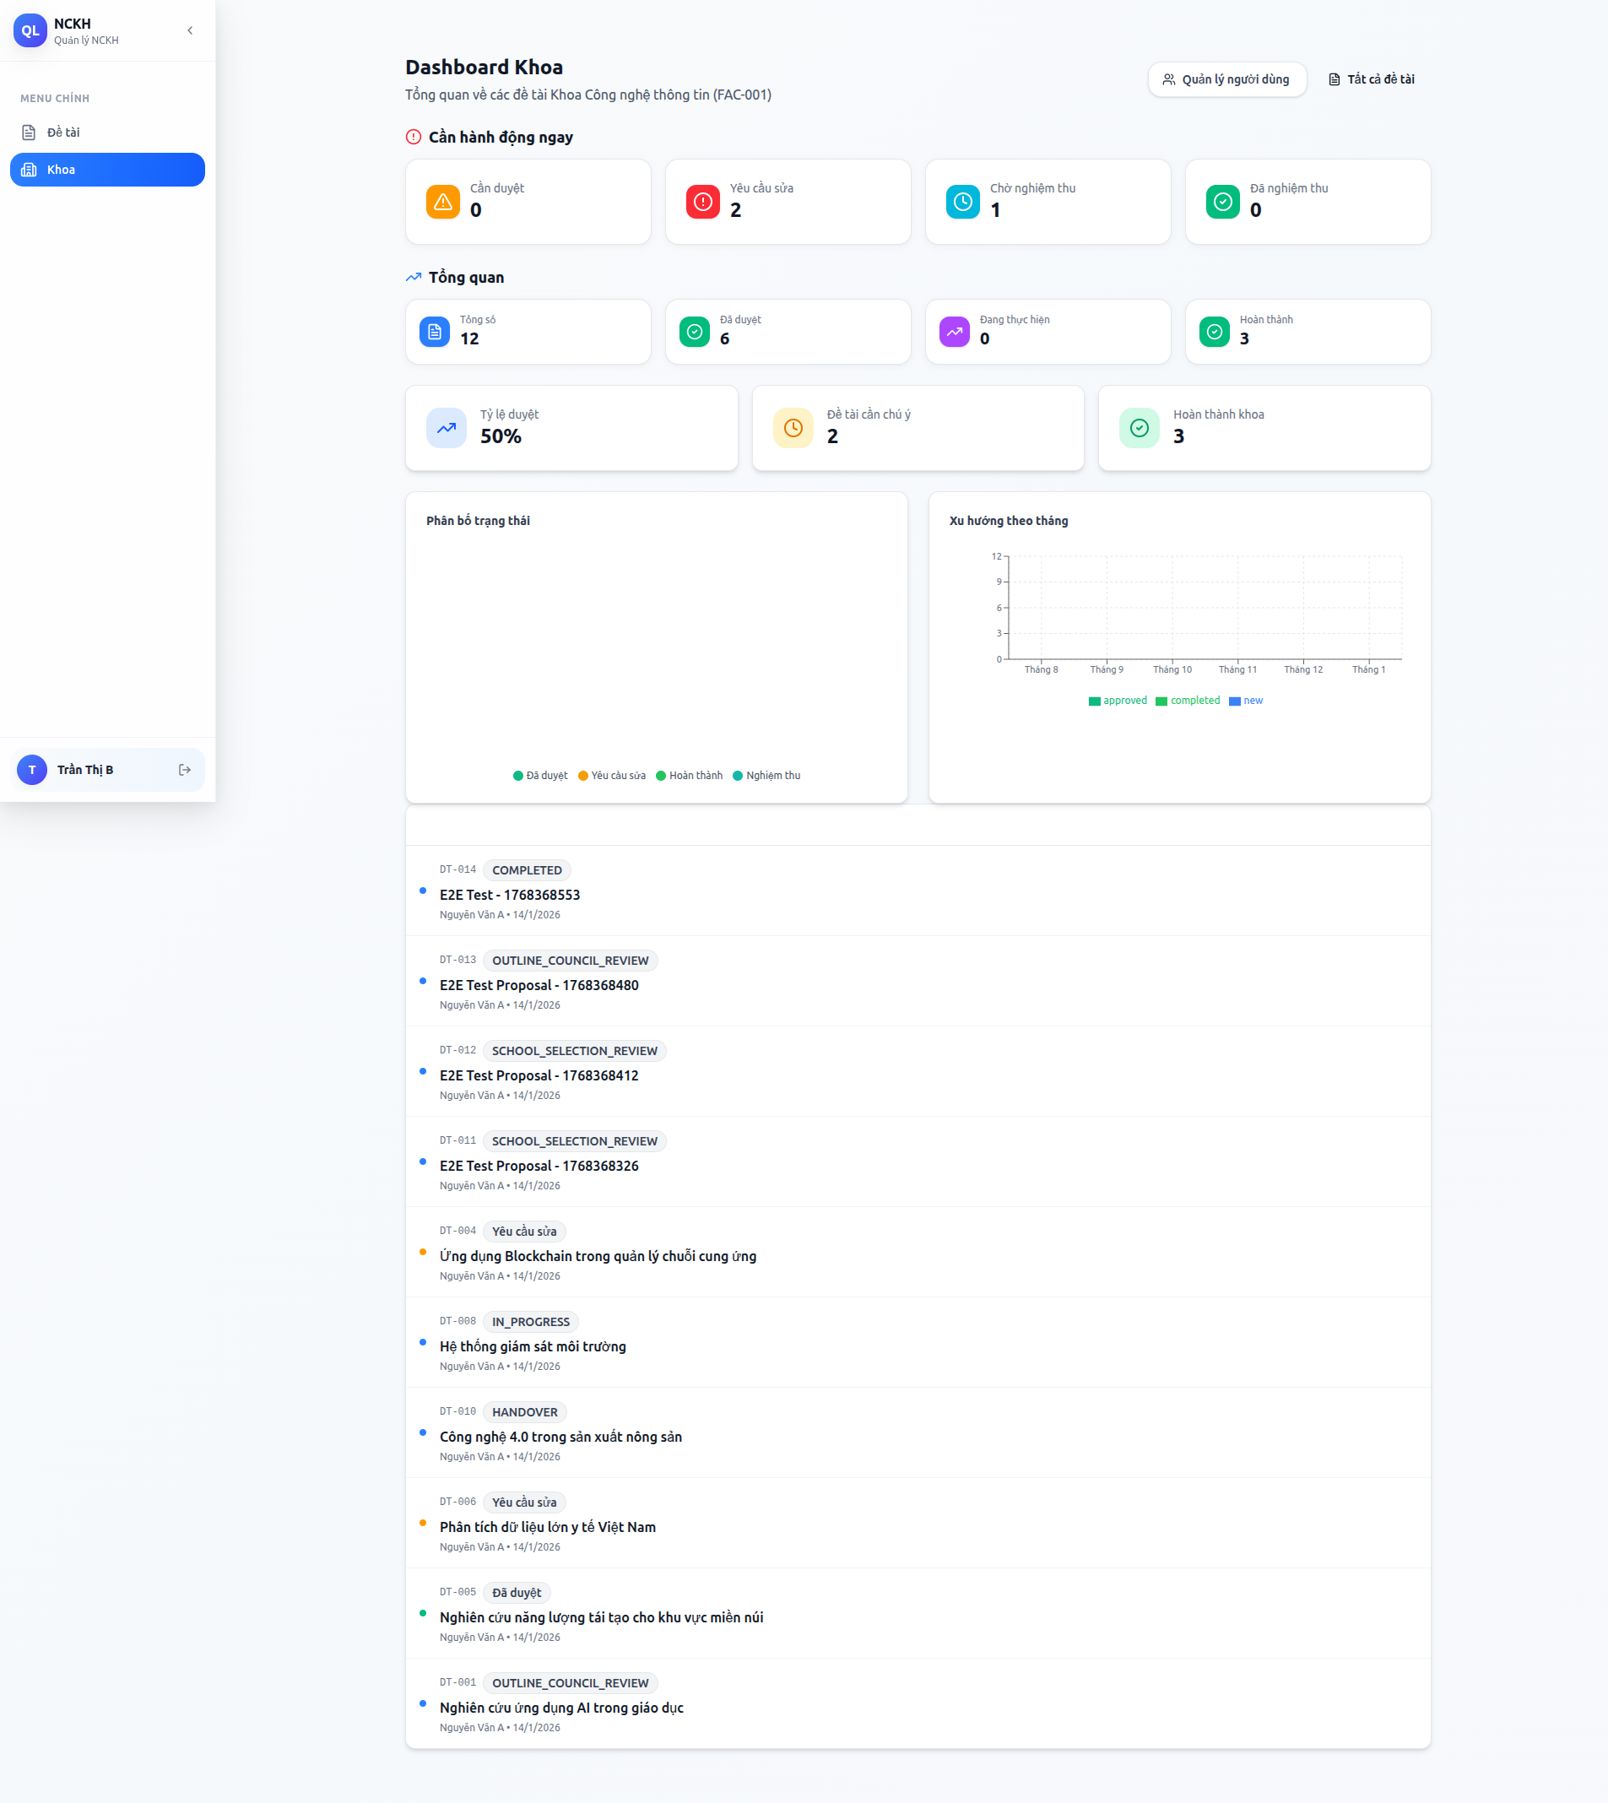

*Hình 4.3. Bảng điều khiển Quản lý Khoa*

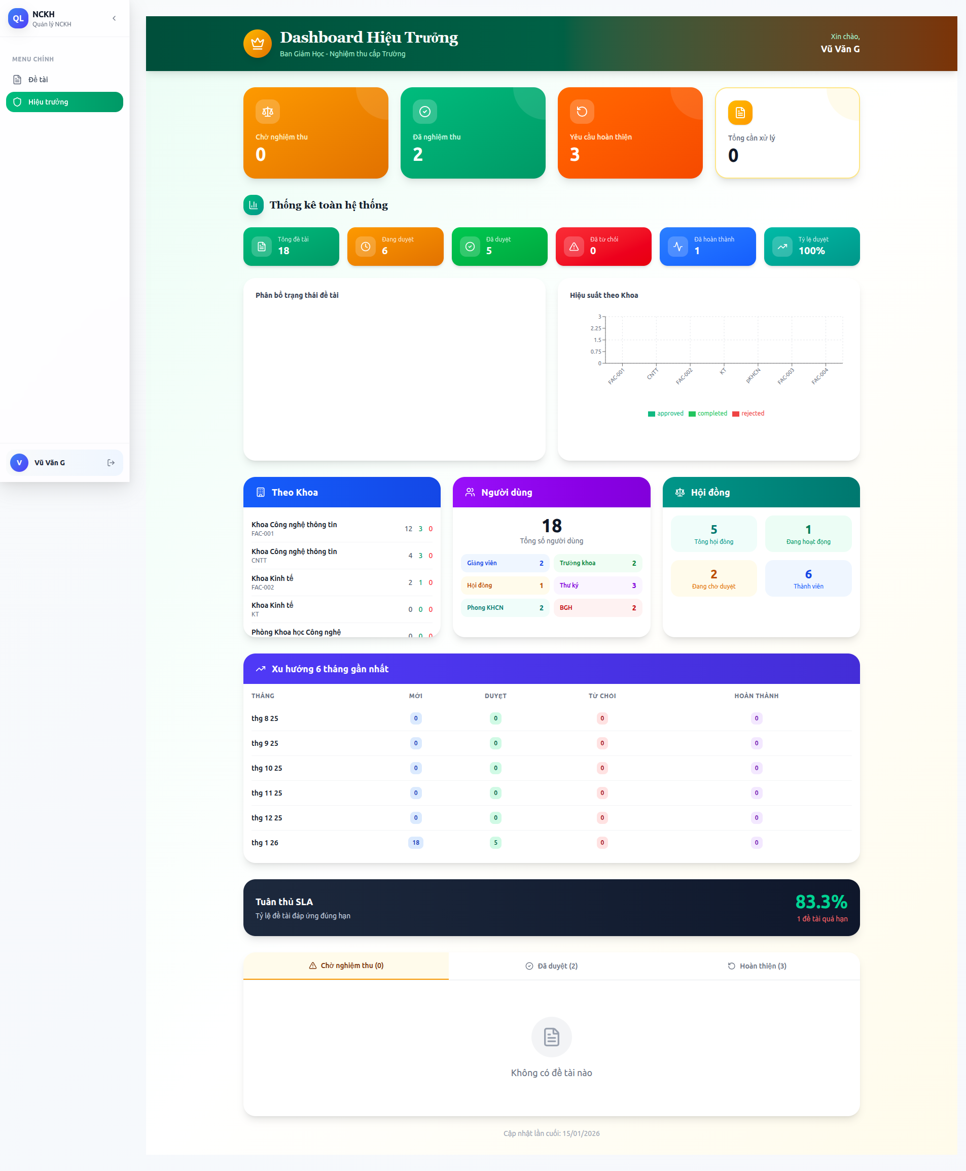

*Hình 4.4. Bảng điều khiển Ban Giám hiệu*

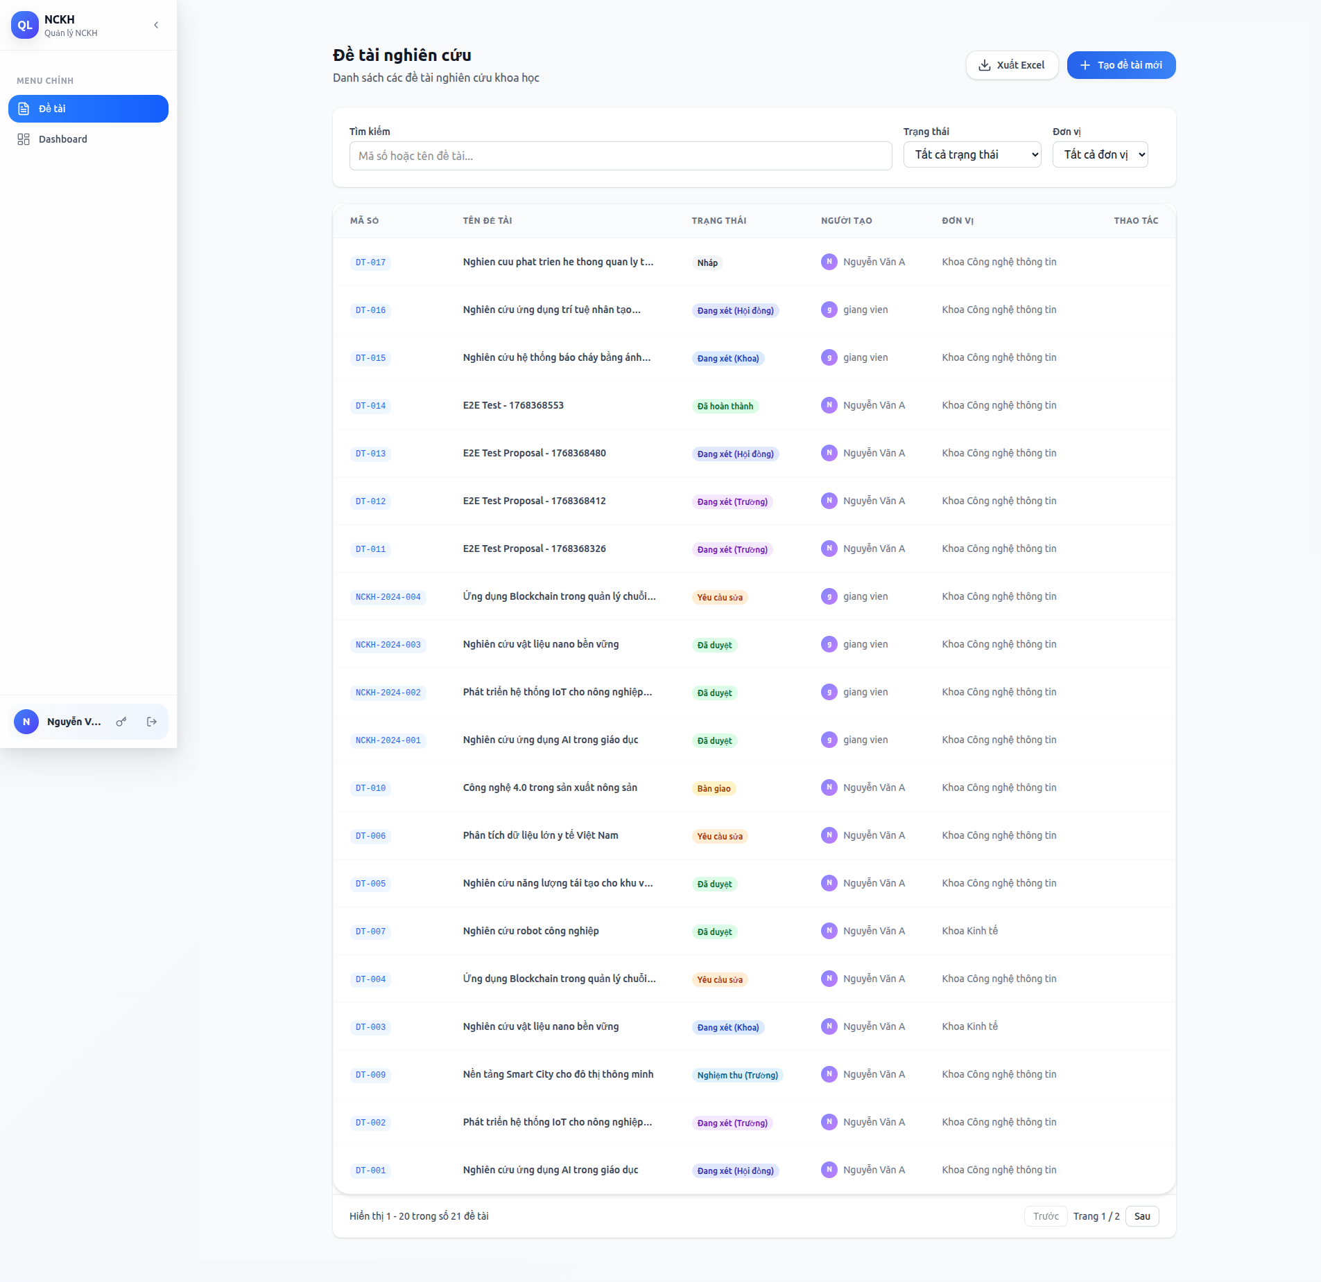

*Hình 4.5. Danh sách đề tài NCKH*

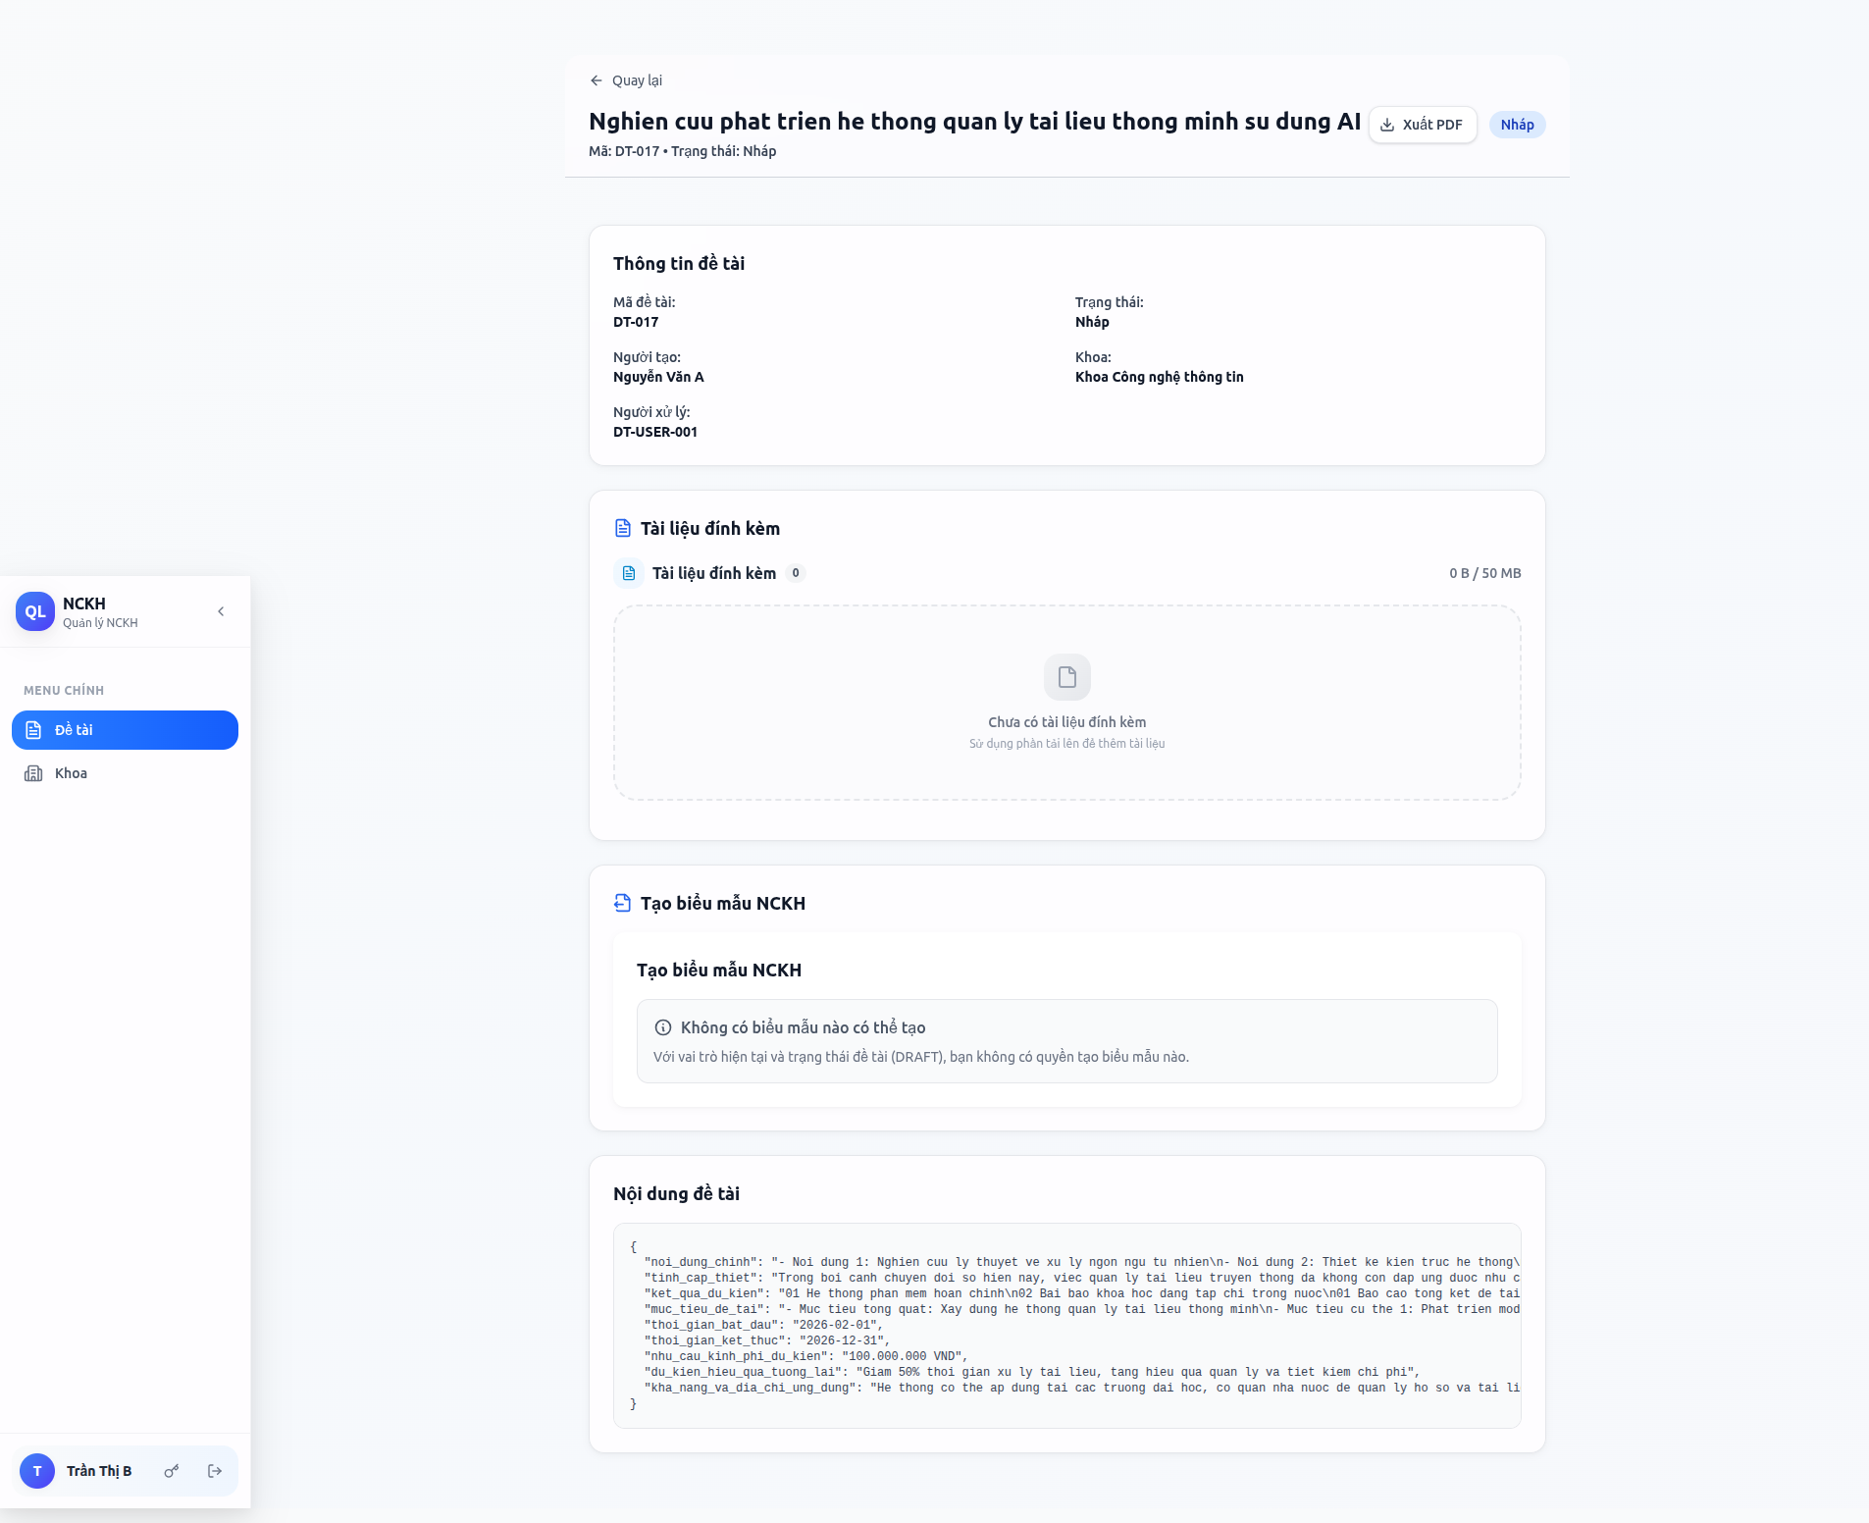

*Hình 4.6. Chi tiết đề tài Nháp*

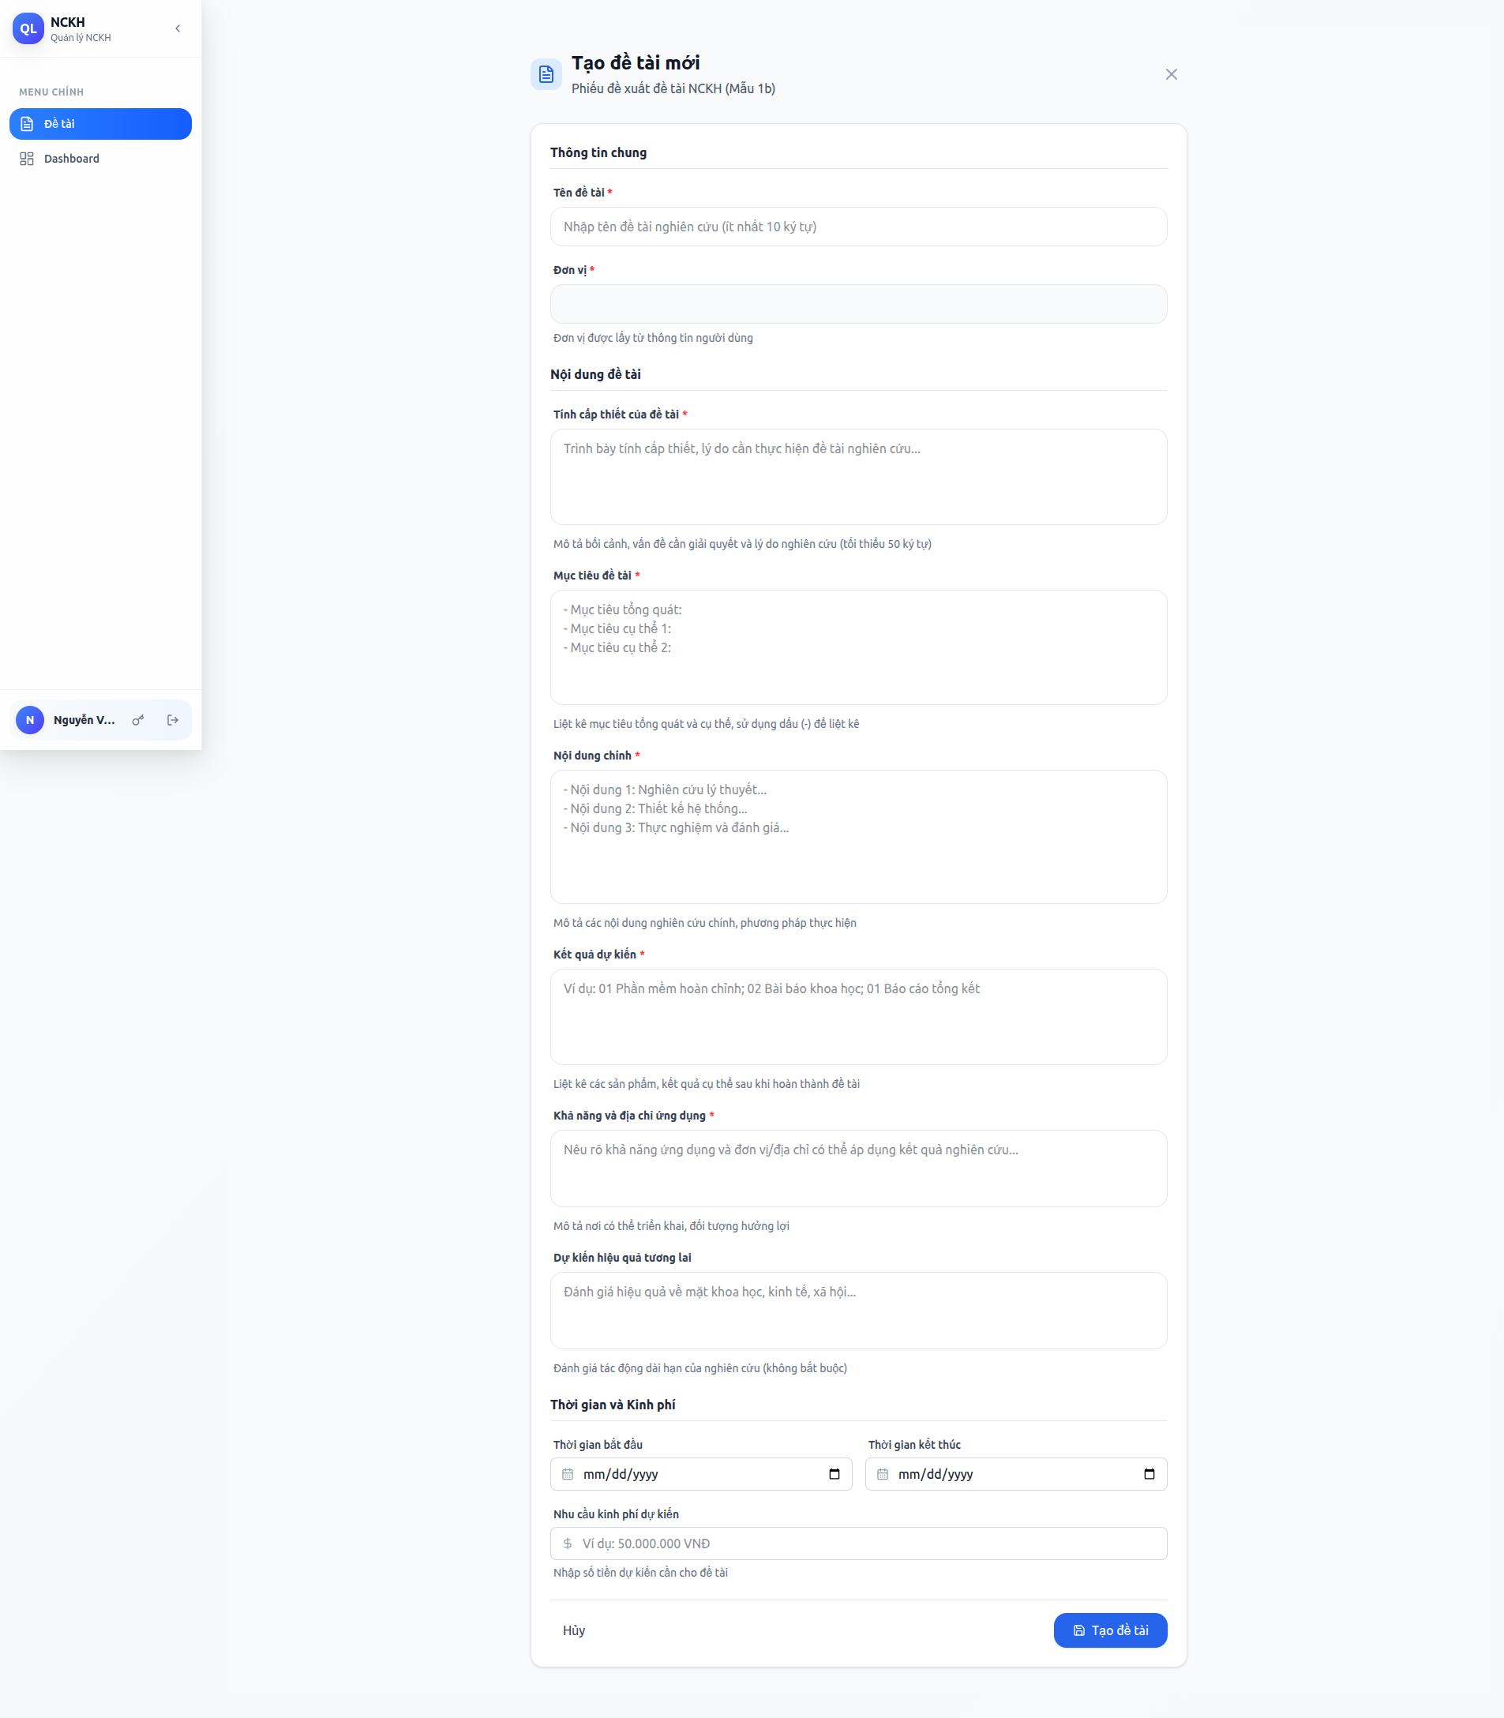

*Hình 4.7. Biểu mẫu tạo đề tài*

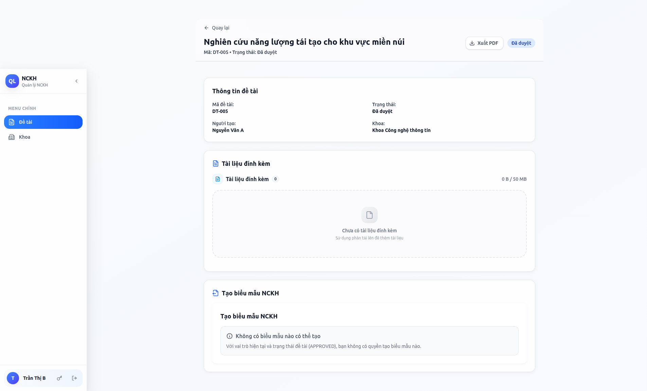

*Hình 4.8. Đề tài đã phê duyệt*

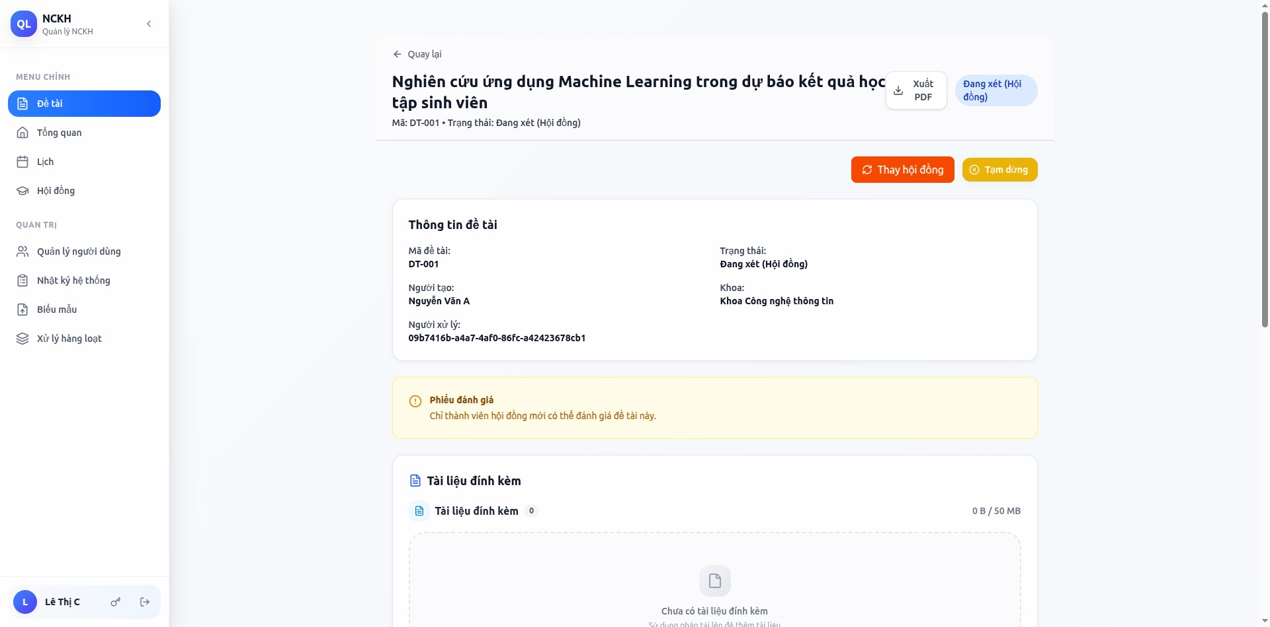

*Hình 4.9. Phân bổ Hội đồng*

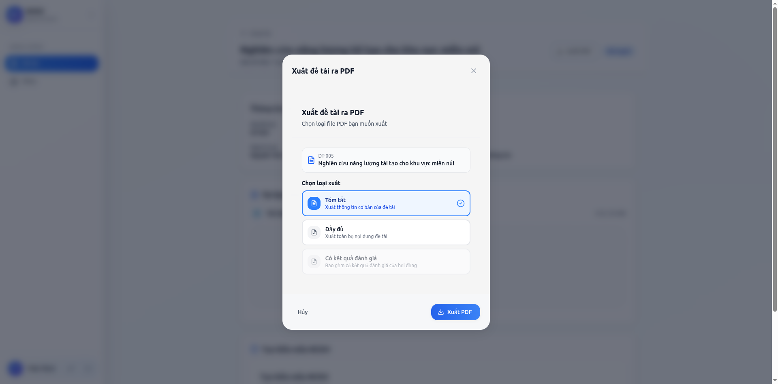

*Hình 4.10. Xuất biểu mẫu PDF*

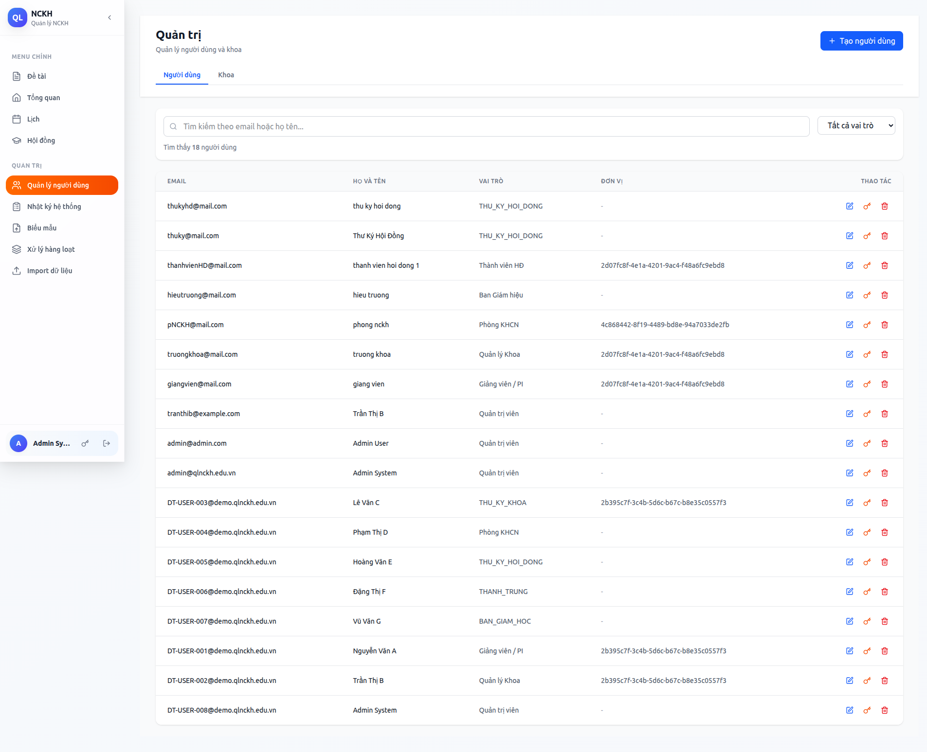

*Hình 4.11. Quản lý tài khoản*

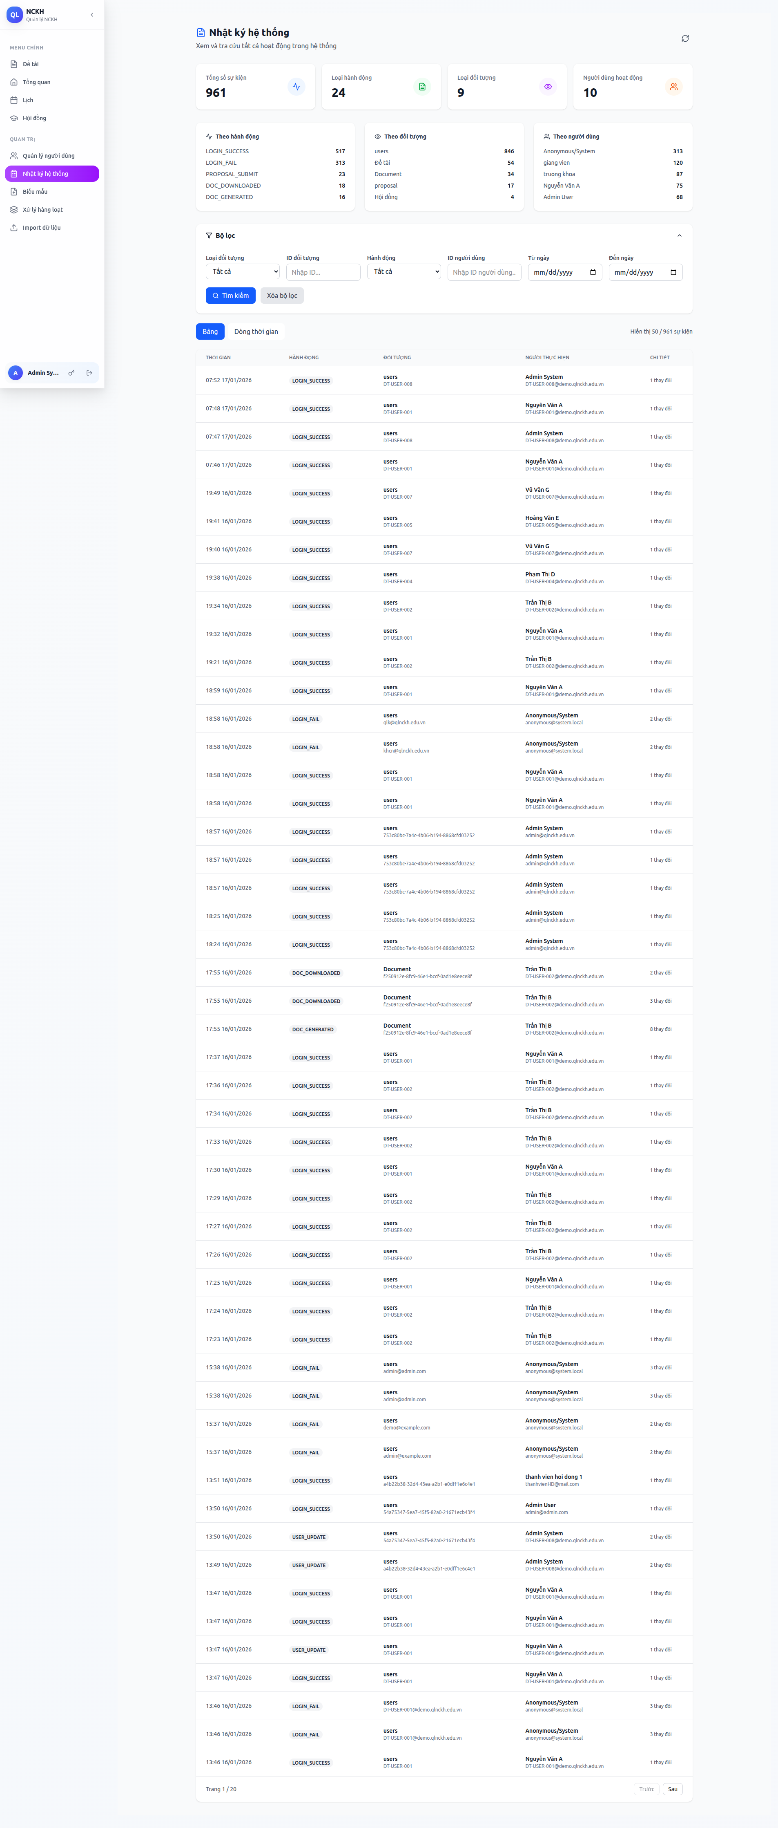

*Hình 4.12. Nhật ký kiểm toán*

## 4.3. Thử nghiệm và đánh giá

Hệ thống được thử nghiệm qua kịch bản end-to-end và kịch bản ngoại lệ.

|  |  |  |  |
| --- | --- | --- | --- |
| **STT** | **Chức năng** | **Kết quả** | **Ghi chú** |
| 1 | Quản lý đề tài | Đạt | Thao tác hoạt động đúng |
| 2 | Xử lý quy trình | Đạt | 13 lần chuyển trạng thái |
| 3 | Sinh biểu mẫu | Đạt | 18 loại biểu mẫu |
| 4 | Phân quyền | Đạt | 8 vai trò người dùng |
| 5 | Hiệu năng | Đạt | Phản hồi dưới 500ms |

# KẾT LUẬN

Đề tài đã hoàn thành mục tiêu số hóa toàn bộ quy trình quản lý NCKH.

Hệ thống triển khai thành công 4 mục tiêu chính đã đặt ra.

Với kết quả đạt được, hệ thống sẵn sàng triển khai thử nghiệm tại trường.

# TÀI LIỆU THAM KHẢO

Bộ Chính trị (2019). Nghị quyết số 52-NQ/TW về chuyển đổi số.

NestJS Documentation (2024). https://docs.nestjs.com

React Documentation (2024). https://react.dev

PostgreSQL Documentation (2024). https://www.postgresql.org